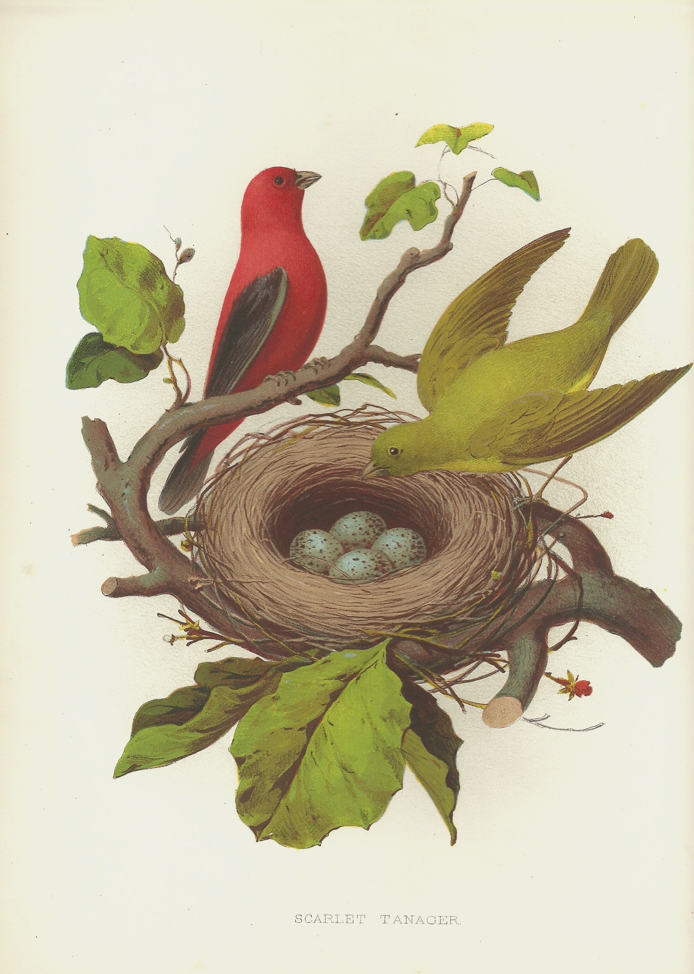
Jennie Kimel and Clay Hughett
July 27, 2019

1. Italian Pottery Planter $80.00
​2. A)Beaded Wooden Tray $95.00
B)Ice Scoop $40.00
C)Bitters Box Set $20.00
​3. Mirrored Bar Cart $480.00
​4. Mirrored Frames
A)3x3 $15.00
B) 2x3 $10.00
C) 5x7 $40.00
​5. Marble Tray w/Spreader in gift box $30.00
​6. Mirrored Tray $93.00
​7. Mint Julep Glasses (6) $32.00
8. Mirrored Kleenex Box $100.00
​9. Birch Throw $220.00
​10. Quartz Frames
A)Large $112.00
B) Small $100.00
11. Large Blue Bowl $540.00
12. Dana Gibson Ikat Lamp $396.00
13. Horn Bar Tool Set $72.00
14. Wooden Muddler $20.00
​15. White Sphere (2)priced individually $156.00
​16. Blue Dana Gibson Cache Pot (2)
priced individually $48.00
A) Boxwood Ball (2)priced individually $46.00
​17. Blue Urn(2) priced individually
18. Quatrefoil Planter(navy) $381.00
​19. Orban & Sons Wine Tool $40.00
20. A)Lollia Diffuser #74 $48.00
B)Lolli candle #74 $34.00
​
​

